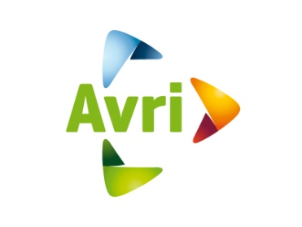

Feestdagen informatie

DATUM | OMSCHRIJVING | MAATREGELEN
Vrijdag 2 april | Goede Vrijdag | Normale inzameling, milieustraten zijn open. Klantcontactcentrum is telefonisch bereikbaar, maar kantoor en IBOR zijn gesloten.
Maandag 5 april | 2e paasdag | Geen inzameling en milieustraten dicht.
Dinsdag 27 april | Koningsdag | Gesloten. Geen inzameling en milieustraten dicht.
Woensdag 5 mei | Bevrijdingsdag
Donderdag 13 mei | Hemelvaartsdag | Normale inzameling, milieustraten zijn open. Klantcontactcentrum is telefonisch bereikbaar, maar kantoor en IBOR zijn gesloten.
Vrijdag 14 mei | Dag na Hemelvaartsdag | Normale inzameling, milieustraten zijn open. Klantcontactcentrum is telefonisch bereikbaar en IBOR werkzaam.
Maandag 24 mei | 2e Pinksterdag

